山西大学计算机与信息技术学院
实验报告
姓 名 |  | 王江涛 |  | 学 号 | 202301006133 | 专业班级 | 人工智能2301
课程名称 |  | 操作系统实验 |  |  |  |  | 实验日期 | 2025/12/3
指导教师 |  | 张霞 |  |  |  |  | 成 绩
实验名称 |  |  | Linux的进程管理
- 实验目的：
（1）熟悉和理解进程和进程树的概念，掌握Linux进程的管理机制。
（2）掌握使用Linux命令管理和操作进程的方法。
（3）了解Linux中进程控制块的数据结构，理解进程的运行机制。
（4）了解Linux中线程的创建过程，理解线程与进程的关系。

- 实验内容及原理：
内容：
- Linux 进程管理命令操作实验：使用ps（含-ef、-au参数）、pstree、top命令查看进程状态、进程树及资源占用；用kill终止进程，通过fg、bg、jobs、Ctrl+z实现进程前后台切换与暂停。
- 进程创建实验：编写fork_test1.c，通过fork()循环创建子进程，观察父进程与子进程的并发执行及 PID、PPID 关系。
- 线程创建与数据共享实验：编写thread_pro_share.c，用pthread_create()创建线程，验证线程对进程全局数据的共享特性。
原理：
- 进程管理原理：Linux 中进程是资源分配的基本单位，init（PID=1）是所有进程的祖先；ps获取进程瞬时状态，top实时监控资源占用，kill通过信号机制终止进程。
- 进程创建原理：fork()调用后，内核复制父进程地址空间，子进程 PID 唯一，PPID 继承父进程 PID，父子进程并发执行，共享代码段但数据段独立。
- 线程原理：线程是调度的基本单位，共享进程的数据段和资源；pthread_create()创建线程时，新线程与主线程共享全局变量，无需额外通信机制即可访问修改。
- 实验步骤：
本实验主要了解进程查看命令ps、pstree、top，进程终止命令kill，前后台运行和暂停进程命令fg、bg、jobs、CTRL+z，理解各命令的使用方式。
Linux进程管理的命令功能描述如下：
ps：显示瞬间进程的状态，不是动态的。常用格式：ps -ef 、ps aux 。f参数以长格式输出。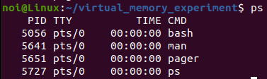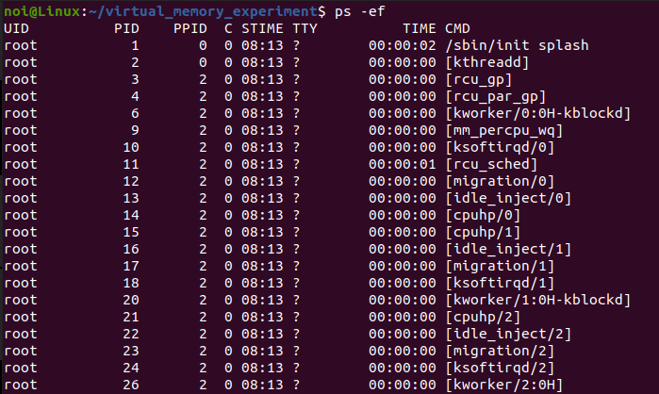
top: 性能分析工具，能够实时显示系统中各个进程的资源占用状况，类似windows的任务管理器。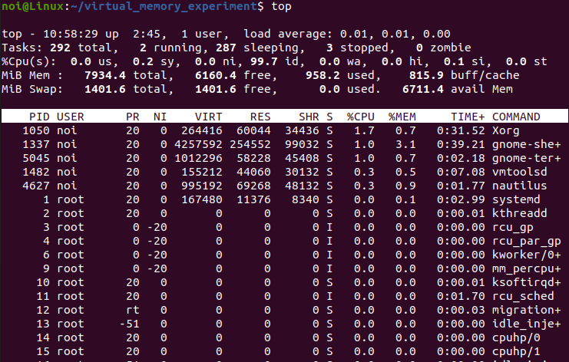
pstree:将所有行程以树状图显示, 树状图将会以 pid (如果有指定) 或是以 init 这个基本行程为根 (root)，可以指定显示某个用户的进程。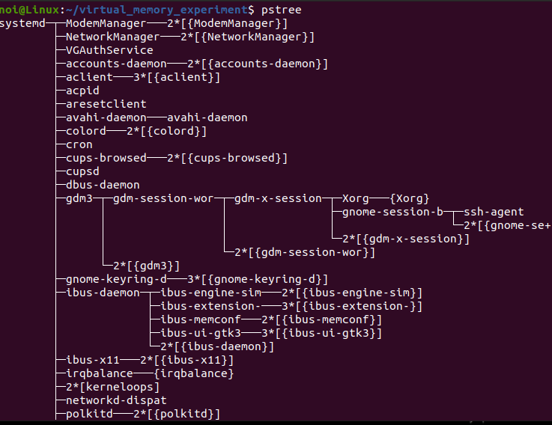
kill：终止进程。向Linux系统的内核发送一个系统操作信号和某个程序的进程标识号，然后系统内核就可以对进程标识号指定的进程进行操作。常用格式：kill pid或kill -9 pid。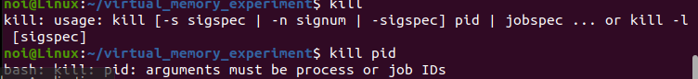
jobs：查看当前在后台运行的程序。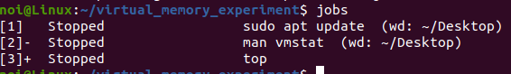
fg：将后台的命令调至前台继续运行。格式：fg %jobId，这里不是进程的pid，是用jobs查到的jobid。
Fg%top将top后台程序调到前台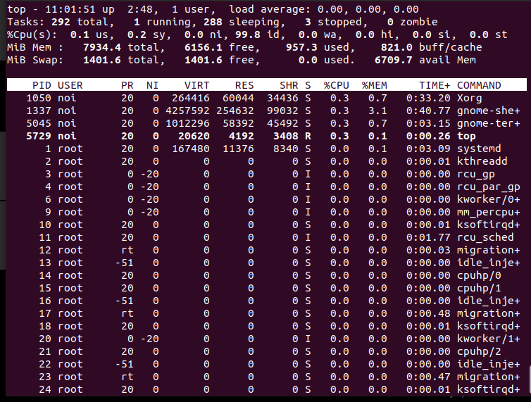
bg：将一个在后台暂停的命令，变成继续执行。格式：bg %jobId。
Ctrl+z:这是组合键，将一个正在前台执行的命令放到后台，并暂停。
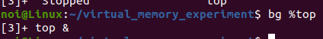
实验操作步骤如下：
（1）在终端中，列出每个与当前shell有关的进程基本信息。
1) 输入命令 # ps
2) 了解显示各项的含义。
（2）显示系统中所有进程的全面信息。
1) 输入命令 # ps –ef
2) 了解显示各项的含义。
（3）显示所有终端上所有用户有关进程的所有信息。
1) 输入命令 # ps –au
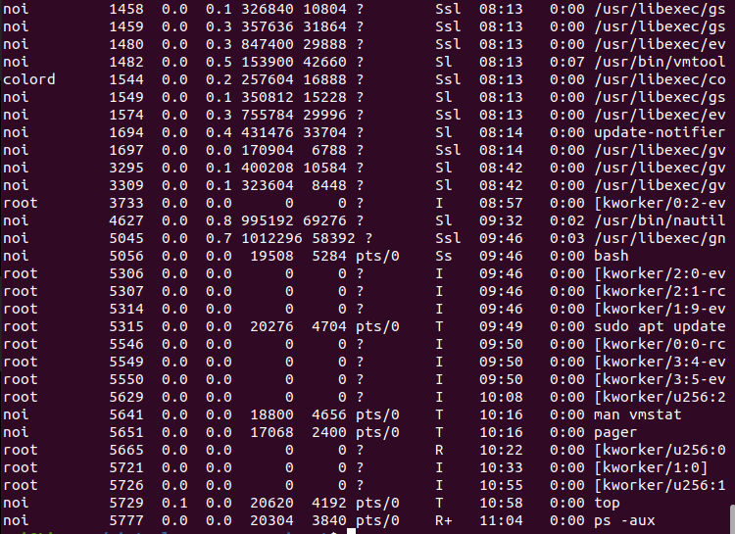
2) 了解显示各项的含义。
（4）显示当前所有进程，以及它们的树状结构。
1) 输入命令 # pstree ，重点观察pstree命令的进程树结构，体会init进程是所有进程的父进程。查看命令pstree的级别，它的父进程是： 。
2) 输入命令：# ps -e 或者# ps –e | more ，查看进程init的进程号为： 。
3) pstree命令后面也可以跟进程号和用户名，分别显示某进程下的树状结构或者是某用户名下的树状结构。输入命令 # pstree pid号 或者输入命令 # pstree 用户名
（5）动态显示系统当前的进程和状态，每隔5秒的时间刷新一次。
1) 输入命令 # top d 5
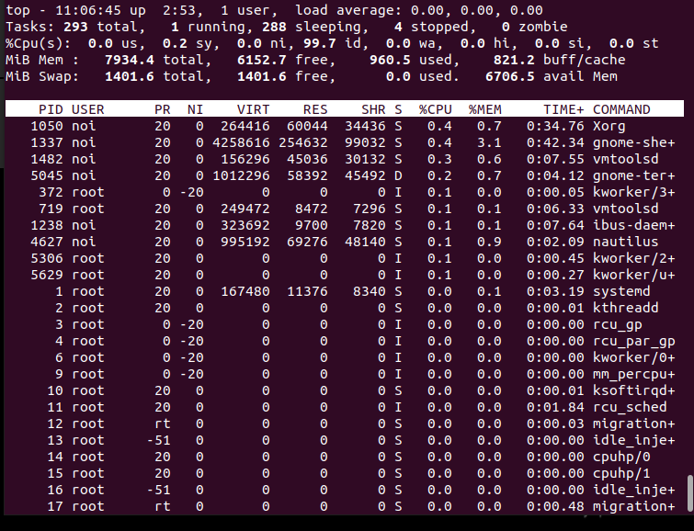
2) 了解显示各项的含义，注意每隔5秒钟数据刷新一次。
3) 多次按空格键，可以不断刷新数据。
4) 按‘h’键，了解帮助，然后按‘q’键退出该命令。
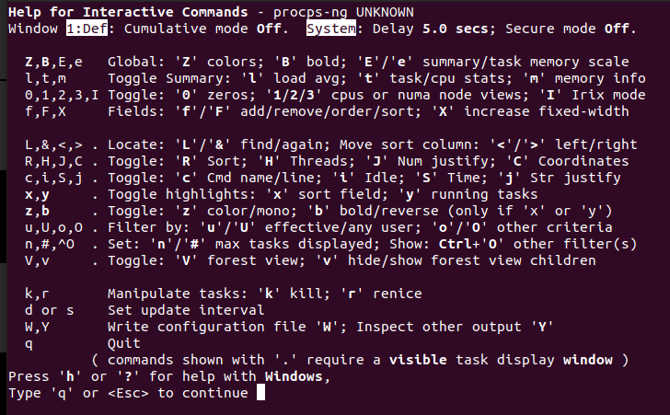
（6）用vi 新建os.txt文件，使用进程终止命令kill将其终止。
1) 输入命令 # vi os.txt。
2) 新建一个终端，输入命令 $ ps –ef 查看vi的进程PID。
3) 终止该进程，输入命令 $ kill vi的PID。
4) 输入命令 $ ps –ef，查看vi进程是否存在。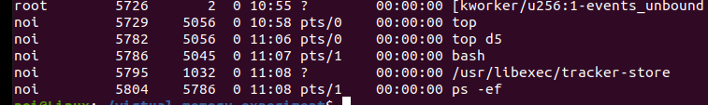已经被删除
（7）让进程在前后台运行，并且能暂停前台正在运行的进程
1) 用vi编辑某个文档如test1.txt，用[Ctrl+z]组合键将其暂停，暂停后会返回如下结果。
[1] + Stopped vi test1.txt 其中方括号中的数字为任务编号。
再用vi编辑文档如test2.txt，用[Ctrl+z]组合键将其暂停 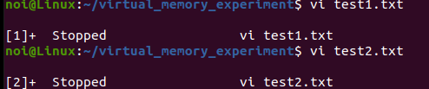
2）jobs命令的功能是查看后台运行的程序，输入命令 $ jobs ，查看任务编号。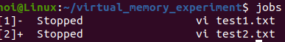
3) 将vi test1.txt由后台暂停变为后台工作，用bg命令加上该任务的编号1将其置于后台运行。
输入命令 $ bg 1
4) 将vi test2.txt置于前台工作，用fg命令加上相应的任务编号，输入命令$ fg 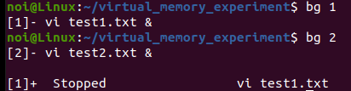
本实验目的是学会使用Linux进程创建函数fork()，理解fork函数的工作原理，了解父进程与子进程的并发关系，通过循环创建子进程，搞清楚各个进程的执行结果。
实验步骤如下：
（1）编写程序fork_test1.c，使用系统调用fork( )创建进程，编译执行该程序，观察程序的运行结果，并分析原因。
程序文件如下：
/***** fork_test1.c *****/
#include <unistd.h>
#include <stdio.h>
int main(void)
{
int i=0;
printf("I son/pa ppid pid fpid/n"); /*ppid指当前进程的父进程pid，pid指当前进程的pid，fpid指fork返回给当前进程的值*/
for(i=0;i<2;i++){
pid_t fpid=fork();
if(fpid= =0)
printf("%d child %4d %4d %4d/n",i,getppid(),getpid(),fpid);
else
printf("%d parent %4d %4d %4d/n",i,getppid(),getpid(),fpid);
}
return 0;
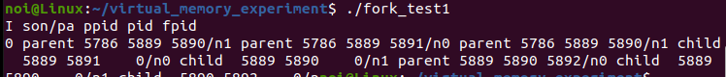
}
（2）试通过各进程pid号，分析fork_test1.c产生了几个子进程，并且考虑需要执行几次printf语句。
关键 PID 对应关系：

初始父进程 PID：5889（其 PPID 为5786，是终端进程）
子进程 1 PID：5890（PPID=5889）
子进程 2 PID：5891（PPID=5889）
孙子进程 PID：5892（PPID=5890）

第 1 次循环（i=0）：
父进程（5889）调用fork()，创建子进程 1（5890）。
第 2 次循环（i=1）：
父进程（5889）再次调用fork()，创建子进程 2（5891）；
子进程 1（5890）也执行到循环的 i=1，调用fork()，创建孙子进程（5892）。
最终产生的子进程总数：3 个（子进程 1、子进程 2、孙子进程）。

每个进程都会执行对应的printf
初始printf：仅父进程（5889）执行 1 次（输出 “I son/pa ppid pid fpid”）。
父进程（5889）：执行 2 次循环，打印 2 次parent信息（对应 i=0、i=1）。
子进程 1（5890）：执行 2 次循环，打印 1 次child（i=0）、1 次parent（i=1 时作为父进程创建孙子进程）。
子进程 2（5891）：仅执行 i=1 的循环，打印 1 次child。
孙子进程（5892）：仅执行 i=1 的循环，打印 1 次child。
总执行次数：1（初始） + 2 + 2 + 1 + 1 = 7 次（与输出中显示的打印行数一致）。
结论
子进程数量：3 个（包含 1 个孙子进程）；
printf 执行次数：7 次。

（3) 试给出每次循环的工作流程，画出该程序的执行流程图。
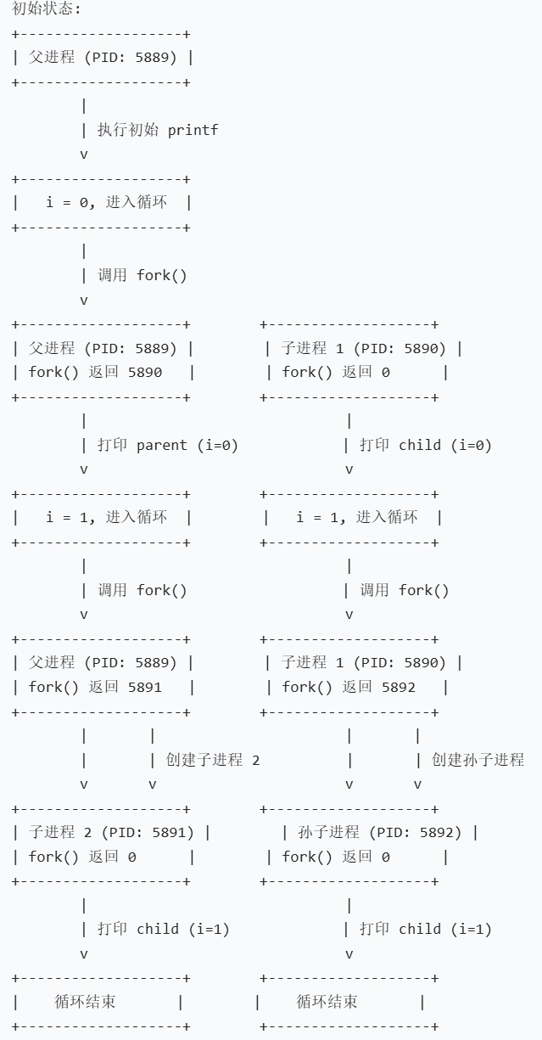
本实验的主要目的是理解Linux下线程和进程的工作原理和关系，重点了解线程与进程之间的数据共享关系。
和进程相比，线程的最大优点之一是数据的共享性，各个线程共享父进程处沿袭的数据段，可以方便的获得、修改数据。
在Linux系统中，提供内核支持的用户线程，可通过函数clone( )及pthread_creat()创建线程。这两个函数的原型定义如下：
#include<pthread.h>
int clone(int (*fn)(void* arg), void *stack, int flags, void* arg)
int pthread_create(pthread_t *tidp, const pthread_attr_t* attr, void* (*start_rtn)(void), void *restrict arg);
pthread_creat()函数在调用线程的地址空间内创建了一个新线程来运行。参数tidp为指向线程标识符的指针，参数pthread_attr_t用来设置线程属性，使用默认属性时将NULL赋予该参数，第三个参数是线程运行函数的起始地址，最后一个参数是运行函数的参数。
实验首先创建一个线程，然后在线程中更改进程中的数据。具体步骤如下：
（1）编写程序thread_pro_share.c，程序代码如下：
/***** thread_pro_share.c *****/
#include<stdio.h>
#include<pthread.h>
static int sharedata = 4;
void *create(void* arg){
printf("new thread...\n");
printf("shared data = %d\n", sharedata);
sharedata = 8;
return (void*)0;
}
int main(){
/*用thread_create()创建新进程*/
pthread_t tidp;
int error = pthread_create(&tidp, NULL, create, NULL);
if(error != 0){ /*创建失败*/
printf("pthread_create is not create ...");
return -1;
}
sleep(1); /*等待一段时间*/
printf("pthread_create is create...\n");
printf("shared data = %d\n", sharedata);
return 0;
}
（2）编译该文件，写出程序运行结果。在编译时注意加上-lpthread参数，以调用静态链接库。因为pthread并非Linux系统的默认库，使用下面命令：
$ gcc –lpthread –o thread_pro_share thread_pro_share.c
（3）分析sharedata的值变化，体会线程共享进程的数据空间。
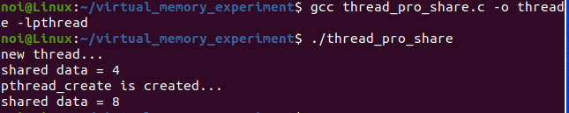

- 实验结果及分析：
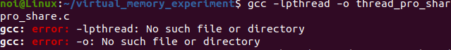
原因：
-lpthread: No such file or directory：
命令中-lpthread的位置错误，gcc将其识别为 “要编译的源文件”，但实际不存在该文件。
解决办法：
将-lpthread（链接线程库的选项）放在命令末尾，且确保-o后紧跟输出文件名：
Bash

运行gcc thread_pro_share.c -o thread_pro_share -lpthread出现如下报错
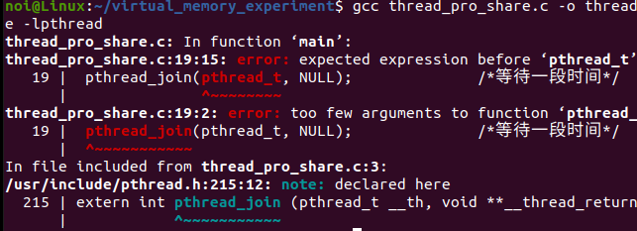
代码有误 修改后正确编译
教 师
评 语

说明：1、每次的实验名称为实验指导书的一章的名称，具体的实验为每次ppt上的题目。
如：实验一 Linux的用户界面
实验二 Linux下的Shell编程
…….
2、实验目的，书上有。实验内容及原理，主要写每章的主要实验，及你认为的重要原理，简单描述一下。
3、实验步骤，将你的实验过程详细描述一下，有条理地，可以配图，但图片不要太大
4、实验结果与分析主要将你在实验遇到的问题，以及解决的过程描述有一下，不要太复杂。
5、最后提交电子版，交予课代表处，统一交给老师。

